2018年阳江市八年级月考地理试题【精编解析版】
由于版式的问题，试题可能会出现乱码的现象，为了方便您的阅读请点击全屏查看
一、2018年阳江市八年级月考地理试题选择题（每小题2分）
1．人类对地球形状的认识经历了漫长的过程，下列能确证地球是球体的是（）
A．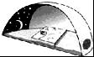天圆地方 B．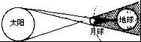日食 C．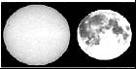
太阳和月亮 D．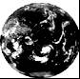
卫星照片
2．下列四种现象，不能说明地球是球形的是（）
A．欲穷千里目，更上一层楼 B．海边望船，先见桅杆
C．麦哲伦船队环球航行成功 D．成熟的苹果自由落下
3．读图，下列说法错误的是（）
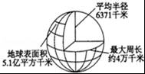
A．地球是一个不规则球体 B．最大周长是经线的长度
C．地球平均半径为6371千米 D．地球表面积5.1亿平方千米
4．一游客在旅行日记中写到：我到达过世界上一个神奇的地方，在那里，我右手位于东半球，左手位于西半球，面向北半球，背靠南半球．这个神奇的地方就是图中的（）
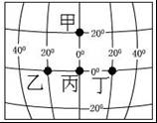
A．甲地 B．乙地 C．丙地 D．丁地
在暗室里，用电灯作为光源，照射地球仪，自西向东拨动地球仪，演示地球自转运动，如图所示，据此完成5～6题．
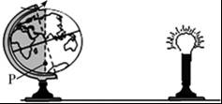
5．该实验演示的地理现象是（）
A．昼夜的更替 B．四季的更替
C．昼夜长短的变化 D．五带的形成
6．P点此时正处在（）
A．日出时刻 B．中午时刻 C．日落时刻 D．午夜时刻
7．下列地理现象，与地球公转有关的是（）
A．坐地日行八万里
B．日月星辰东升西落
C．东莞市的白昼时间夏季长冬季短
D．北京晚上时，纽约是上午
8．下列各项，可以作为大陆漂移假说证据的是（）
①世界一些地方的大陆轮廓的凹凸十分吻合
②非洲和南美洲生活着不会飞的同种海牛和鸵鸟
③喜马拉雅山原是一片汪洋大海
④地球上七分海洋三分陆地．
A．③④ B．①③ C．②④ D．①②
9．A、B两图是以极点为中心的俯视图，箭头表示地球自转方向，对图中A、B两图的描述错误的是（）
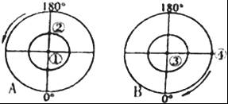
A．A 图表示北半球 B．B 图表示南半球
C．①点在②点正北方向 D．④点的经度是90°E
读图，回答10～11题．
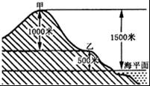
10．甲、乙两地的相对高度是（）
A．1000米 B．2000米 C．3000米 D．4000米
11．在乙地测得气温是20℃，若只考虑海拔的影响，甲地的气温大约是（）
A．8℃ B．10℃ C．14℃ D．32℃
12．如图所示，从甲、乙、丙、丁四处出发爬到山顶，难度最大、最费力的是（）
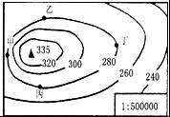
A．甲 B．乙 C．丙 D．丁
13．下面四幅图中，正确表示河流流向的是（）
A．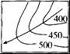 B．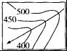 C．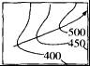 D．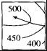
14．与山体素描图相匹配的等高线地形图是（）
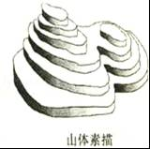
A．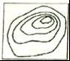 B．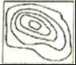 C．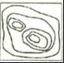 D．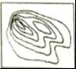
15．江城的小玲要到阳江的金山植物园游览，她应查找（）
A．世界政区图 B．中国地形图
C．广东省地图 D．阳江旅游交通图
16．下列表示北京的四幅图中，地图比例尺最小的是（）
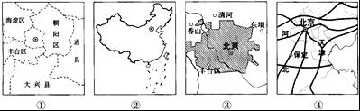
A．① B．② C．③ D．④
17．在下列的四幅图中，能正确反映世界海陆比例的是（）
A．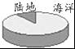 B．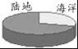 C．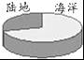 D．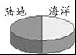
近年来全球多发地震，读下图，回答18～19题．
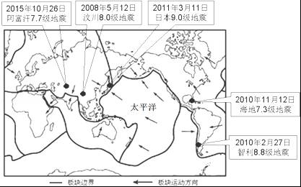
18．2018年阳江市八年级月考地理试题图中五地多地震的主要原因是（）
A．都位于环太平洋地震带上
B．都是由太平洋板块与其他板块的相互碰撞挤压造成的
C．都位于板块内部
D．都位于板块与板块交界地带
19．地震发生时，我们可采取的应急措施有（）
①保持清醒、冷静的头脑，及时将身边的书包或柔软的物品顶在头上
②快速离开教室，跑到空旷地方去
③迅速于高处跳楼逃生
④躲到高层教学楼下面
⑤来不及外逃时，应双手抱头躲避在墙角或坚实的家具下．
A．①②③ B．②③④ C．②④⑤ D．①②⑤
20．下列地理现象或事实，能够说明地球表面海陆处于不断运动变化的是（）
①地中海的面积不断缩小
②昼夜的更替
③喜马拉雅山区发现大量古老的海洋生物化石
④北京周口店的山洞里发现远古人类头盖骨化石．
A．①② B．②③ C．①③ D．②④
21．记者柴静在雾霾调查《穹顶之下》纪录片中，倡议“同呼吸，共命运”，保护大气环境．下列改善大气环境的行为中，错误的是（）
A．多乘坐公交车，绿色出行
B．大力发展水电、风电和太阳能发电
C．扩大绿化面积
D．多用煤，少使用天然气
22．下列天气符号中，表示台风的是（）
A． B． C． D．
如图是两则“中央电视台发布的关于四城市未来24小时的天气预报”，读表回答23～25题．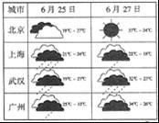
23．四城市中，6月25日有大雨的是（）
A．北京 B．上海 C．武汉 D．广州
24．四城市中，6月27日，露天作业最容易中暑的是（）
A．北京 B．上海 C．武汉 D．广州
25．这个季节，广州最易发生的自然灾害是（）
A．沙尘暴 B．霜冻 C．寒潮 D．台风
26．如图反映了对降水的影响因素是（）
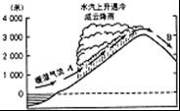
A．纬度位置 B．地形 C．海陆位置 D．洋流
27．为保持空气的洁净、清新，下列做法不正确的是（）
A．农民把秸秆粉碎还田，作为肥料
B．农村用沼气、城市用天然气做饭
C．坐私家车上班、上学，减少拥挤
D．植树造林，保持水土
28．下面是某地区一年的气温变化资料，四位同学根据表中数据分别绘制了该地的气温年变化曲线图，其中正确的是（）
月份 | 1 | 2 | 3 | 4 | 5 | 6 | 7 | 8 | 9 | 10 | 11 | 12
气温℃ | 7 | 9 | 12 | 13 | 19 | 23 | 27 | 27 | 22 | 18 | 13 | 10
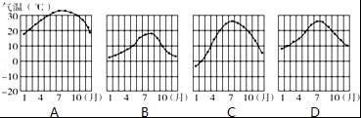
A．A B．B C．C D．D
读图，完成29～30题．
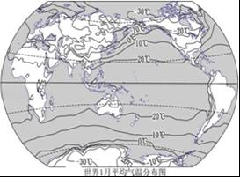
29．一般而言，北温带同纬度的一月平均气温（）
A．陆地高于海洋 B．海洋高于陆地 C．高原高于平原 D．海洋等于陆地
30．从全球范围看，一月平均气温分布规律是（）
A．从北向南递减 B．从内陆向沿海递减
C．从低纬度向高纬度递减 D．从高海拔向低海拔递减
31．冬季哈尔滨气温低，海南气温高，影响变化的主要因素是﹣（）
A．地形因素 B．海陆因素 C．纬度因素 D．洋流因素
32．“人间四月芳菲尽，山寺桃花始盛开”说明影响气候的因素是（）
A．地形因素 B．纬度因素 C．海陆因素 D．洋流因素
某地理兴趣小组观测当地某月全部五次降水过程，并记录了降水量（见下表）．当地年平均降水量约1100mm．据此回答下列33～34题．
本月降水次数 | 第1次 | 第2次 | 第3次 | 第4次 | 第5次
降水日期 | 5日 | 7日～8日 | 11日 | 15日～27日 | 29日
降水量 | 15mm | 21mm | 25mm | 153mm | 41mm
33．该地当月降水量为（）
A．1100mm B．255mm C．41mm D．51mm
34．下列说法，正确的是（）
A．该兴趣小组测量降水量的工具是温度计
B．该地当月处于旱季
C．该地当月中下旬持续降水时间长
D．该地当月第二次降水的强度最大
35．如图四种气候类型中分布在欧洲西部沿海地区的是（）
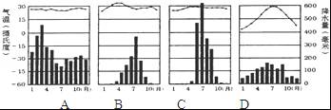
A．A B．B C．C D．D
如图是世界人口分布图．读图完成36～37题．
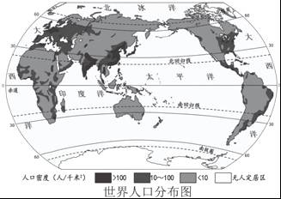
36．人口密度最大的大洲是（）
A．北美洲 B．大洋洲 C．欧洲 D．非洲
37．亚洲人口集中分布在亚洲的（）
A．东部和南部 B．北部和西部 C．中部和东部 D．西部和南部
38．如图四个大洲中，表示南极洲的是（）
A．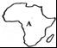 B．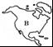 C．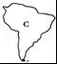 D．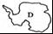
39．读图，图中A、B、C三大洋的名称分别是（）
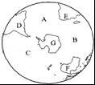
A．大西洋、太平洋、印度洋 B．印度洋、大西洋、太平洋
C．太平洋、印度洋、大西洋 D．大西洋、印度洋、太平洋
40．下列哪个地理事物不是大洲的分界线（）
A．马六甲海峡 B．土耳其海峡 C．巴拿马运河 D．苏伊士运河
41．读某地区人口出生率、死亡率变化图，2000﹣2014年期间，该地区人口总量（）
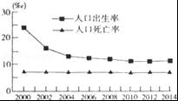
A．不断下降 B．持续增加 C．保持不变 D．先下降再增加
2015年9月24日麦加发生朝觐者踩踏事故，造成逾700人遇难．如图为本次宗教活动的建筑物．据此回答42～43题．
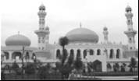
42．本次朝觐是哪个宗教的活动（）
A．伊斯兰教 B．佛教 C．基督教 D．道教
43．关于举行本次活动的宗教，叙述正确的是（）
A．该宗教是世界上信仰人数最多的宗教
B．该宗教的主要节日有圣诞节等
C．该宗教的教徒被称为穆斯林
D．该宗教的经典著作是《圣经》
44．人数最多的人种是（）
A．白色人种 B．黄色人种 C．黑色人种 D．混血人种
45．读城市和乡村景观图，判断下列说法正确的是（）
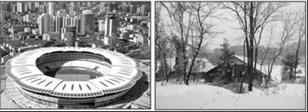
A．乡村交通发达 B．城市建筑高大、密集
C．城市人口密度小 D．乡村房屋高大、分散
46．民居与自然环境关系密切．下列四种民居中，位于全年寒冷地区的是（）
A．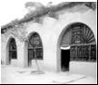 B．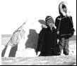 C．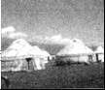 D．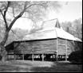
47．联合国总部设在下列哪个国家内（）
A．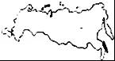 B．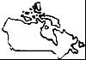 C．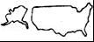 D．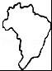
读“东西半球海陆分布示意图”（如图），完成48～50题．
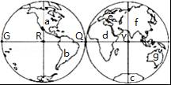
48．发达国家数目最多的大洲的代号是（）
A．a B．e C．f D．g
49．有“高原大陆”和“热带大陆”之称的大洲代号是（）
A．b B．d C．g D．F
50．图中20°W经线和赤道的交点是（）
A．G B．R C．Q D．Y

2018年阳江市八年级月考地理试题参考答案与试题解析

一、选择题（每小题2分）
1．人类对地球形状的认识经历了漫长的过程，下列能确证地球是球体的是（）
A．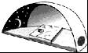天圆地方 B．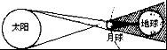日食 C．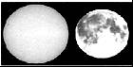太阳和月亮 D．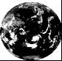
卫星照片
【考点】地球形状的认识过程及球形证据．
【分析】现在人们对地球的形状已有了一个明确的认识：地球并不是一个正球体，而是一个两极稍扁，赤道略鼓的不规则球体，很多实例都能证明地球是个球体，如月食、麦哲伦环球航行、地球的卫星照片等等．
【解答】解：现在人们对地球的形状已有了一个明确的认识：地球并不是一个正球体，而是一个两极稍扁，赤道略鼓的不规则球体，很多实例都能证明地球是个球体，如月食、麦哲伦环球航行、地球的卫星照片等等，选项ABC不符合题意．
故选：D．

2．下列四种现象，不能说明地球是球形的是（）
A．欲穷千里目，更上一层楼 B．海边望船，先见桅杆
C．麦哲伦船队环球航行成功 D．成熟的苹果自由落下
【考点】地球形状的认识过程及球形证据．
【分析】由于受观测条件和科学技术的限制，人类对地球的认识经过了漫长的过程，从天圆地方→天如斗笠，地如覆盘→麦哲伦环球航行→地球的卫星照片，后来证实了地球是一个两极部位稍扁的不规则球体．
【解答】解：能证明地球形状是球体的例子很多，如离岸的船总是船身先消失，桅杆后消失、站得高，才能看得远、麦哲伦环球航行、月食、人造卫星拍摄的地球照片，成熟的苹果自由落下是地球的引力有关，选项ABC都是证明地球是球体的事例．
故选：D．

3．读图，下列说法错误的是（）
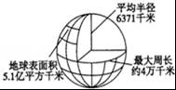
A．地球是一个不规则球体 B．最大周长是经线的长度
C．地球平均半径为6371千米 D．地球表面积5.1亿平方千米
【考点】地球的大小．
【分析】地球是一个巨大的球体．今天，人们通过从宇宙空间发回的地球卫星照片，就能看清地球的真实形状．但是，在此之前，由于科学技术条件的限制，人们无法看到地球的全貌．对地球形状的认识，经历了漫长而艰难的探索过程．
【解答】解：科学家经过长期的精密测量，发现地球并不是一个规则球体，而是一个两极稍扁、赤道略鼓的不规则球体．地球的极半径为6357千米，赤道半径为6378千米，地球的平均半径为6371千米，地球表面积为5.1亿平方千米，最大周长赤道约4万千米．
故选：B．

4．一游客在旅行日记中写到：我到达过世界上一个神奇的地方，在那里，我右手位于东半球，左手位于西半球，面向北半球，背靠南半球．这个神奇的地方就是图中的（）
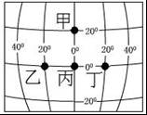
A．甲地 B．乙地 C．丙地 D．丁地
【考点】用经纬网确定方向和任意地点的位置．
【分析】南北半球分界线是赤道，以北为北半球，以南为南半球；东西半球分界线是20°W和160°E组成的经线圈，20°W以东、160°E以西为东半球，20°W以西、160°E以东为西半球．
【解答】解：根据南北半球分界线是赤道，以北为北半球，以南为南半球；东西半球分界线是20°W和160°E组成的经线圈，20°W以东、160°E以西为东半球，20°W以西、160°E以东为西半球．分析题干可知：右手位于东半球，左手位于西半球，面向北半球，背靠南半球，即东边东半球，西边是西半球的经线是20°W；北边是北半球，南边是南半球的纬线是0°纬线，故地理位置为（0°，20°W）．故选项B符合题意．
故选：B．

在暗室里，用电灯作为光源，照射地球仪，自西向东拨动地球仪，演示地球自转运动，如图所示，据此完成5～6题．
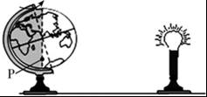
5．该实验演示的地理现象是（）
A．昼夜的更替 B．四季的更替
C．昼夜长短的变化 D．五带的形成
【考点】昼夜交替现象的产生原因和地理意义．
【分析】地球公转产生的现象有季节的变化、昼夜长短的变化、五带的产生、正午太阳高度的变化等，地球的自转产生的现象有昼夜交替、太阳的东升西落、地方时的差异等．
【解答】解：读图可知，图中所示的是地球绕着地轴旋转的，叫地球的自转；能够产生昼夜交替、太阳的东升西落、地方时的差异等．季节的变化、昼夜长短的变化、五带的产生是地球公转产生的地理现象．根据题意．
故选：A．

6．P点此时正处在（）
A．日出时刻 B．中午时刻 C．日落时刻 D．午夜时刻
【考点】昼夜交替现象的产生原因和地理意义．
【分析】（1）地球绕地轴不停转动，叫地球自转．地球自转的方向是自西向东，自转的周期是一天．地球自转产生的现象是昼夜交替、日月星辰东升西落和时间差异．
（2）地球在自转的同时还要绕着太阳转动叫地球公转，地球公转的方向是自西向东，公转的周期是一年．地球围绕太阳公转产生了四季变化、正午太阳高度的变化、昼夜长短的变化等．
【解答】解：由于地球是一个不透明、不发光的球体，太阳在同一时刻只能照亮地球的一半，被太阳照亮的半个地球称为昼半球，相对于另一半未被照亮的半球被称为夜半球；昼半球和夜半球的分界线为晨昏线；
地球的自转方向是自西向东的，将到达白天的是晨线，将到达夜晚的是昏线，因此可知图上P点位于晨线上，是日出时刻．
故选：A．

7．下列地理现象，与地球公转有关的是（）
A．坐地日行八万里
B．日月星辰东升西落
C．东莞市的白昼时间夏季长冬季短
D．北京晚上时，纽约是上午
【考点】昼夜长短变化和四季形成的基本原理．
【分析】地球自转和公转的方向都是自西向东的，自转绕地轴运动，公转绕太阳运动，自转的周期是一天，公转的周期是一年，地球公转产生的现象有季节的变化、昼夜长短的变化、五带的产生、正午太阳高度的变化等，地球的自转产生的现象有昼夜交替、太阳的东升西落、地方时的差异等．
【解答】解：东莞市的白昼时间夏季长冬季短是地球的公转运动造成的，选项ABD都是地球的自转运动造成的．
故选：C．

8．下列各项，可以作为大陆漂移假说证据的是（）
①世界一些地方的大陆轮廓的凹凸十分吻合
②非洲和南美洲生活着不会飞的同种海牛和鸵鸟
③喜马拉雅山原是一片汪洋大海
④地球上七分海洋三分陆地．
A．③④ B．①③ C．②④ D．①②
【考点】海陆轮廓形成的两大学说．
【分析】德国科学家魏格纳在偶然翻阅世界地图时发现：大西洋的两岸﹣﹣欧洲和非洲的西海岸遥对南北美洲的东海岸，轮廓非常相似，这边大陆的凸出部分正好能和另一边大陆的凹进部分凑合起来，他坚信这不是巧合，便顺着这条思路研究下去，后来提出了大陆漂移假说．
【解答】解：世界一些地方的大陆轮廓的凹凸十分吻合和非洲和南美洲生活着不会飞的同种海牛和鸵鸟可以作为大陆漂移假说的证据；喜马拉雅山原是一片汪洋大海说明了海陆变迁；地球上七分海洋三分陆地，说明了地球海陆分布的面积比例．
故选：D．

9．A、B两图是以极点为中心的俯视图，箭头表示地球自转方向，对图中A、B两图的描述错误的是（）
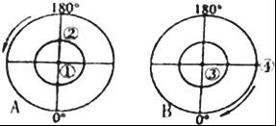
A．A 图表示北半球 B．B 图表示南半球
C．①点在②点正北方向 D．④点的经度是90°E
【考点】用经纬网确定方向和任意地点的位置．
【分析】由经线和纬线相互交织所构成的网络叫做经纬网，利用经纬网可以确定地球表面任何一个地点的位置．地球绕地轴不停转动，叫地球自转．地球自转的方向是自西向东，从北极上空看，按逆时针方向转动，从南极上空看，按顺时针方向转动．
【解答】解：地球自转的方向是自西向东，从北极上空看，按逆时针方向转动，从南极上空看，按顺时针方向转动，因此可判断，A图表示北半球，B图表示南半球，故A、B正确；
在经纬网地图上，用经纬网定方向，纬线指示东西方向，经线指示南北方向．A图表示北半球，可判定，①点在②点正北方向，故C正确；
B图表示南半球，依据经纬度的判读及180°位置，可判定，图中④点的经度为90°W，故D不正确；依据题意．
故选：D．

读图，回答10～11题．
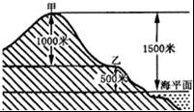
10．甲、乙两地的相对高度是（）
A．1000米 B．2000米 C．3000米 D．4000米
【考点】海拔和相对高度及其估算．
【分析】海拔是地面某一个地点高出海平面的垂直距离，相对高度是指地面某个地点高出另一个地点的垂直距离，即两个地点之间的高度差．
【解答】解：海拔是地面某一个地点高出海平面的垂直距离，相对高度是指地面某个地点高出另一个地点的垂直距离，即两个地点之间的高度差．读图可知，甲地的海拔是1500米，乙地的海拔是500米，两地的相对高度是1500米﹣500米=1000米．
故选：A．

11．在乙地测得气温是20℃，若只考虑海拔的影响，甲地的气温大约是（）
A．8℃ B．10℃ C．14℃ D．32℃
【考点】影响气候的主要因素．
【分析】世界各地的气候为什么会千差万别？简单地说，影响气候的因素主要有纬度因素、海陆因素、地形地势因素、洋流因素及人类活动等．也是影响气温和降水的主要因素．
【解答】解：地势对气候的影响，主要表现为随着地势的增高，气温降低．一般情况下，每增高100米，气温约下降0.6℃．在乙地海拔500米处测得气温是20℃，若只考虑海拔的影响，甲地海拔1500米处的气温大约是：20℃﹣÷100m×0.6℃=14℃．
故选：C．

12．如图所示，从甲、乙、丙、丁四处出发爬到山顶，难度最大、最费力的是（）
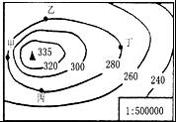
A．甲 B．乙 C．丙 D．丁
【考点】等高线地形图的判读．
【分析】在等高线地形图上，等高线闭合且等高线数值中间高，四周低则为山顶；两山顶之间相对低洼的部位为鞍部；等高线闭合且等高线数值中间低，四周高则为盆地；等高线向海拔低处凸为山脊；等高线向海拔高处凸为山谷，等高线重合的部位是陡崖．等高线密集，坡度陡，等高线稀疏，坡度缓．
【解答】解：从甲、乙、丙、丁四处出发爬到山顶，难度最大、最费力的是甲，该处等高线最密集，坡度最陡．
故选：A．

13．下面四幅图中，正确表示河流流向的是（）
A．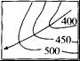 B．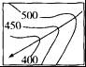 C．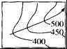 D．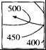
【考点】等高线地形图的判读．
【分析】等高线是地面上海拔相等的各相邻点所连成的闭合曲线，根据等高线不同的弯曲形态，可以判读出地表形态的一般状况．分为山顶、山脊、山谷、鞍部、陡崖．
【解答】解：等高线凸出部分指向海拔较低处为山脊，等高线凸出部分指向海拔较高处的为山谷，所以B是山谷．并且小河在山谷中由海拔较高处向低处流，故B是正确的．
故选：B．

14．与山体素描图相匹配的等高线地形图是（）
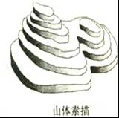
A．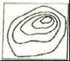 B．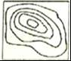 C．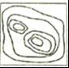 D．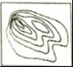
【考点】等高线地形图的判读．
【分析】由题干提供的图示可知，该图中有两个山顶，且左高右低，绘制出的等高线地形图应是左边的等高线条数多，右边的等高线条数少，即左高右低两个山顶的等高线地形图．
【解答】解：图中山体素描图中有两个山顶，并且左高右低，结合选项，D选项符合题意．
故选：D．

15．江城的小玲要到阳江的金山植物园游览，她应查找（）
A．世界政区图 B．中国地形图
C．广东省地图 D．阳江旅游交通图
【考点】电子地图和影像地图．
【分析】地图是学习地理必不可少的工具．人们从地图上可以直接获得大量有用的地理信息．我们要掌握使用地图的方法，在日常生活中养成经常读图、用图和收集地图的好习惯．
【解答】解：在庞大的地图家族中，有自然地图和社会经济地图．自然地图包括地形图、气候图、水文图、植被图等，社会经济地图包括工业图、农业图、商业图、交通图、人口分布图等．日常生活中，我们应根据实际需要选择合适的地图．所以江城的小玲要到阳江的金山植物园游览，她应查找阳江旅游交通图．
故选：D．

16．下列表示北京的四幅图中，地图比例尺最小的是（）
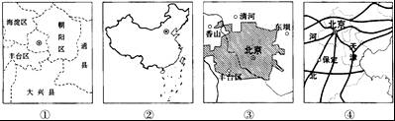
A．① B．② C．③ D．④
【考点】比例尺大小与地图内容详略的关系．
【分析】相同图幅，范围越大，比例尺越小，内容越简略；范围越小，比例尺越大，内容越详细．
【解答】解：相同图幅，范围越大，比例尺越小，内容越简略；范围越小，比例尺越大，内容越详细．答案的四个选项按照范围从大到小排列为：②＞④＞③＞①．则比例尺从大到小依次是：①＞③＞④＞②．
故选：B．

17．在下列的四幅图中，能正确反映世界海陆比例的是（）
A．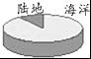 B．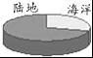 C．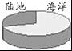 D．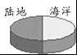
【考点】海陆分布概况．
【分析】根据人们的计算，地球上陆地面积占29%，海洋面积占71%．陆地集中于北半球、东半球；海洋集中于南半球、西半球．将地球分为水半球和陆半球，陆半球上依然是海洋多于陆地．
【解答】解：根据人们的计算，地球上陆地面积占29%，海洋面积占71%，读图可得，C图符合题意．
故选：C．

近年来全球多发地震，读下图，回答18～19题．
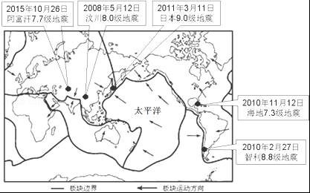
18．图中五地多地震的主要原因是（）
A．都位于环太平洋地震带上
B．都是由太平洋板块与其他板块的相互碰撞挤压造成的
C．都位于板块内部
D．都位于板块与板块交界地带
【考点】火山、地震分布与板块运动的关系．
【分析】地质学家经过长期研究，提出了板块构造学说．板块构造学说认为，地球岩石圈是由板块拼合而成的．全球主要有六大板块，其中太平洋板块几乎全部是海洋，其余板块既包括大陆，又包括海洋．海洋与陆地的相对位置是不断变化的．
【解答】解：地质学家经过长期研究，提出了板块构造学说．一般来说，板块的内部比较稳定，板块与板块交界的地带，有的张裂拉伸，有的碰撞挤压，地壳比较活跃，容易发生火山、地震．图中五地多地震的主要原因是位于板块与板块交界地带．
故选：D．

19．地震发生时，我们可采取的应急措施有（）
①保持清醒、冷静的头脑，及时将身边的书包或柔软的物品顶在头上
②快速离开教室，跑到空旷地方去
③迅速于高处跳楼逃生
④躲到高层教学楼下面
⑤来不及外逃时，应双手抱头躲避在墙角或坚实的家具下．
A．①②③ B．②③④ C．②④⑤ D．①②⑤
【考点】火山、地震分布与板块运动的关系．
【分析】日常生活中，我们要学习一些在火灾、地震、水灾中逃生的科学知识，在一些突发事件中，要充分利用科学知识，进行逃生．
【解答】解：当地震来临时，要保持清醒、冷静的头脑，及时将身边的书包或柔软的物品顶在头上；有时间时快速离开教室，跑到空旷地方去；来不及外逃时，双手抱头躲避在卫生间墙角或坚实的家具下，亦可转移到承重墙较多、面积较小的房间内．假如地震时迅速于高处跳楼逃生或乘电梯快速下楼都是不正确的，那样有生命危险，在高压电线附件有触电的危险，陡坡处有坠物滚落的危险．如不幸被埋压在废墟下，应该保持体力，不要大声呼喊，最好用敲击的方式求救．
故选：D．

20．下列地理现象或事实，能够说明地球表面海陆处于不断运动变化的是（）
①地中海的面积不断缩小
②昼夜的更替
③喜马拉雅山区发现大量古老的海洋生物化石
④北京周口店的山洞里发现远古人类头盖骨化石．
A．①② B．②③ C．①③ D．②④
【考点】海陆变迁．
【分析】地球表面形态处于不停的运动和变化之中，陆地可以变成海洋，海洋可以变成陆地；“沧海桑田”说的是海洋变成陆地或陆地变成海洋，比喻海陆的变迁．
【解答】解：地中海的面积不断缩小，是由于板块碰撞挤压造成的海洋变成陆地；喜马拉雅山区发现大量古老的海洋生物化石说明喜马拉雅山区曾经是海洋，后来由于板块碰撞挤压地壳隆起而成为现在的山脉，属于海陆变迁现象；昼夜的更替，是地球自转造成的，北京周口店的山洞里发现远古人类头盖骨化石，是原始人类活动的遗迹，都与海陆变迁无关；选项C符合题意．
故选：C．

21．记者柴静在雾霾调查《穹顶之下》纪录片中，倡议“同呼吸，共命运”，保护大气环境．下列改善大气环境的行为中，错误的是（）
A．多乘坐公交车，绿色出行
B．大力发展水电、风电和太阳能发电
C．扩大绿化面积
D．多用煤，少使用天然气
【考点】空气质量及其评价方式．
【分析】环境保护是指人类为解决现实的或潜在的环境问题，协调人类与环境的关系，保障经济社会的持续发展而采取的各种行动的总称．
【解答】解：多用煤，少使用天然气会增加废气的排放，该措施不利于大气环境的改善，故D符合题意；选项ABC的做法都有利于改善大气环境质量，不符合题意．
故选：D．

22．下列天气符号中，表示台风的是（）
A． B． C． D．
【考点】常用天气符号与天气图．
【分析】天气预报是气象工作者通过对天气资料的分析，发布的将要出现的天气状况，主要包括气温（最高和最低）、阴天或晴天、降水的可能性、降水的强度、风力的大小、空气的能见度等等．
【解答】解：在天气预报图上，我们可以看到一些符号，这些符号是用来表示天气状况的，它们都有特定的含义．其中A图表示霜冻，B图表示多云，C图表示大雨，D图表示台风及其中心．
故选：D．

如图是两则“中央电视台发布的关于四城市未来24小时的天气预报”，读表回答23～25题．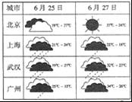
23．四城市中，6月25日有大雨的是（）
A．北京 B．上海 C．武汉 D．广州
【考点】常用天气符号与天气图．
【分析】天气预报是气象工作者通过对天气资料的分析，发布的将要出现的天气状况，主要包括气温（最高和最低）、阴天或晴天、降水的可能性、降水的强度、风力的大小、空气的能见度等等．
【解答】解：读表可知，6月25日北京阴天，上海是大雨，武汉中雨，广州小雨．
故选：B．

24．四城市中，6月27日，露天作业最容易中暑的是（）
A．北京 B．上海 C．武汉 D．广州
【考点】常用天气符号与天气图．
【分析】天气预报是气象工作者通过对天气资料的分析，发布的将要出现的天气状况，主要包括气温（最高和最低）、阴天或晴天、降水的可能性、降水的强度、风力的大小、空气的能见度等等．
【解答】解：由图可知，6月27日北京的天气是晴，最高温度是37℃，上海的天气是多云转小雨，最高温度是22℃，武汉是多云转大雨，最高温度是32℃，广州多云，最高温度是34℃，所以四城市中，6月27日，露天作业最容易中暑的是北京．
故选：A．

25．这个季节，广州最易发生的自然灾害是（）
A．沙尘暴 B．霜冻 C．寒潮 D．台风
【考点】旱、涝、寒潮、台风等灾害性天气的影响．
【分析】中国是气象灾害严重的国家，主要气象灾害有洪涝、干旱、寒潮、梅雨、台风、沙尘暴等．
【解答】解：图中的时间是6月份，我国的夏季．广州位于我国的东南部沿海，中国东南沿海的海南、广东、广西、台湾、福建、浙江等沿海省区是台风的多发地区，袭击中国的台风常发生在5﹣10月，尤以7﹣8月为多．
故选：D．

26．如图反映了对降水的影响因素是（）
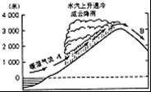
A．纬度位置 B．地形 C．海陆位置 D．洋流
【考点】降水的类型及其区别．
【分析】世界各地的气候为什么会千差万别？简单地说，影响气候的因素主要有纬度因素、海陆因素、地形地势因素、洋流因素及人类活动等．也是影响气温和降水的主要因素．
【解答】解：如图，湿润空气水平运动时，遇到山地，沿山坡“爬升”，温度下降，水汽凝结，在迎风坡产生的降水，叫地形雨．受地形的影响，山地迎风坡降水多，背风坡降水少．
故选：B．

27．为保持空气的洁净、清新，下列做法不正确的是（）
A．农民把秸秆粉碎还田，作为肥料
B．农村用沼气、城市用天然气做饭
C．坐私家车上班、上学，减少拥挤
D．植树造林，保持水土
【考点】空气质量及其评价方式．
【分析】通过改变地面状况，影响局部地区气候．如人工造林、修建水库和灌溉工程，可以使当地气温的变化趋于缓和．如果任意砍伐森林，则可能使当地气候恶化．近50年来，人类在生产、生活过程中排放的二氧化碳等温室气体急剧增加，使全球气温升高，旱涝等灾害频繁．
【解答】解：工厂排放的废气，汽车尾气，化石燃料的燃烧都会产生有害气体，而秸秆还田，用天然气、电炉做饭，植树造林等对空气污染小．开私家车会产生大量的汽车尾气，对空气造成污染．故选项B符合题意．
故选：C．

28．下面是某地区一年的气温变化资料，四位同学根据表中数据分别绘制了该地的气温年变化曲线图，其中正确的是（）
月份 | 1 | 2 | 3 | 4 | 5 | 6 | 7 | 8 | 9 | 10 | 11 | 12
气温℃ | 7 | 9 | 12 | 13 | 19 | 23 | 27 | 27 | 22 | 18 | 13 | 10
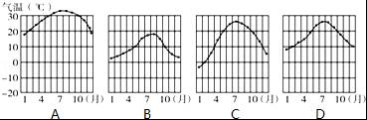
A．A B．B C．C D．D
【考点】气温的变化及其变化曲线图．
【分析】绘制气温曲线图，先绘出横坐标轴，把它平均分成12段，逐段标上月份；再绘出纵坐标轴，在左侧按相等的温差标上气温刻度，再将资料中各月的气温数据用点标注出来，再用平滑的曲线把各点连接起来，画一条曲线，即气温年变化曲线．
【解答】解；读图可知，该地的气温1月为7°C，7月为27°C，12月为10°C，年变化曲线图D是正确的．
故选：D．

读图，完成29～30题．
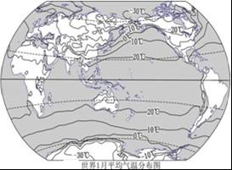
29．一般而言，北温带同纬度的一月平均气温（）
A．陆地高于海洋 B．海洋高于陆地 C．高原高于平原 D．海洋等于陆地
【考点】世界年平均气温的分布．
【分析】世界气温分布规律有三条：①从纬度位置看：从低纬度向两极气温逐渐降低；②从海陆位置看：同纬度的海洋和陆地气温并不一样，夏季陆地气温高，冬季海洋气温高；③从海拔高度看：地势越高气温越低，海拔每升高100米气温下降0.6℃．影响气候的因素主要有纬度因素、海陆因素、洋流、地形地势因素和人类活动等．
【解答】解：北半球1月份为冬季，同纬度的海洋和陆地气温并不一样，夏季陆地气温高，冬季海洋气温高；故选项B符合题意．
故选：B．

30．从全球范围看，一月平均气温分布规律是（）
A．从北向南递减 B．从内陆向沿海递减
C．从低纬度向高纬度递减 D．从高海拔向低海拔递减
【考点】世界年平均气温的分布．
【分析】世界气温分布规律有三条：①从纬度位置看：从低纬度向两极气温逐渐降低；②从海陆位置看：同纬度的海洋和陆地气温并不一样，夏季陆地气温高，冬季海洋气温高；③从海拔高度看：地势越高气温越低，海拔每升高100米气温下降0.6℃．
【解答】解：读图可知，世界气温分布规律是：从纬度位置看：从低纬度向两极气温逐渐降低；
从海陆位置看：同纬度的海洋和陆地气温并不一样，夏季陆地气温高，冬季海洋气温高；
从海拔高度看：地势越高气温越低，海拔每升高100米气温下降0.6℃．
从全球范围看，一月平均气温分布规律是从低纬度向高纬度递减．故选项C符合题意．
故选：C．

31．冬季哈尔滨气温低，海南气温高，影响变化的主要因素是﹣（）
A．地形因素 B．海陆因素 C．纬度因素 D．洋流因素
【考点】影响气候的主要因素．
【分析】世界各地的气候为什么会千差万别？简单地说，影响气候的因素主要有纬度因素、海陆因素、地形地势因素、洋流因素及人类活动等．也是影响气温和降水的主要因素．
【解答】解：由于纬度因素影响，哈尔滨纬度较高，正午太阳高度角小，得到的太阳光热少，气温较低，海南纬度较低，正午太阳高度角大，得到的太阳光热多，气温较高．故选项C符合题意．
故选：C．

32．“人间四月芳菲尽，山寺桃花始盛开”说明影响气候的因素是（）
A．地形因素 B．纬度因素 C．海陆因素 D．洋流因素
【考点】影响气候的主要因素．
【分析】世界各地的气候为什么会千差万别？简单地说，气候现象的能量主要来自于太阳辐射．地球的形状、地球的运动、海陆的分布、地表的起伏等都影响着太阳辐射的强弱和变化，因而，对气候的形成产生非常大的影响．
【解答】解：地势对气候的影响，主要表现为随着地势的增高，气温降低．一般情况下，每增高100米，气温约下降0.6℃．山寺海拔高，气温低，是桃花晚开的原因．这也是形成一些高山“一山有四季”、山顶积雪终年不化的主要原因．
故选：A．

某地理兴趣小组观测当地某月全部五次降水过程，并记录了降水量（见下表）．当地年平均降水量约1100mm．据此回答下列33～34题．
本月降水次数 | 第1次 | 第2次 | 第3次 | 第4次 | 第5次
降水日期 | 5日 | 7日～8日 | 11日 | 15日～27日 | 29日
降水量 | 15mm | 21mm | 25mm | 153mm | 41mm
33．该地当月降水量为（）
A．1100mm B．255mm C．41mm D．51mm
【考点】降水、降水量的测定．
【分析】降水量是衡量一个地区降水多少的数据．
【解答】解：每个月的降水量是这个月每一天降水量的总和；题干中当月降水量=15mm+21mm+25mm+153mm+41mm=255mm．
故选：B．

34．下列说法，正确的是（）
A．该兴趣小组测量降水量的工具是温度计
B．该地当月处于旱季
C．该地当月中下旬持续降水时间长
D．该地当月第二次降水的强度最大
【考点】降水、降水量的测定．
【分析】降水量是衡量一个地区降水多少的数据．
【解答】解：A、该兴趣小组测量降水量的工具是雨量器．故A不符合题意；
B、题干中月降水量=15mm+21mm+25mm+153mm+41mm=255mm，月降水量超过100毫米，说明降水丰富，应该是雨季．故B不符合题意；
C、题干中15日～27日持续降水153mm，说明中下旬持续降水时间长．故C符合题意；
D、降水强度是单位时间或某一时段的降水量．该地当月第五次降水的强度最大，一天内降水量达到41mm．故D不符合题意．
故选：C．

35．如图四种气候类型中分布在欧洲西部沿海地区的是（）
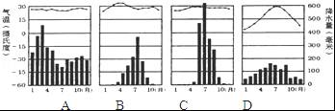
A．A B．B C．C D．D
【考点】欧洲温带海洋性气候和地中海气候的特征．
【分析】温带海洋性气候主要分布在中纬地区的大陆西岸，欧洲西部沿海地区是温带海洋性气候最典型的区域．
【解答】解：由于这些地方常年受到来自海洋的西风影响，冬无严寒，夏无酷暑，一年内降水均匀，适宜人类居住和生活，多为人口密集区，图D符合温带海洋性气候的特点．
故选：D．

如图是世界人口分布图．读图完成36～37题．
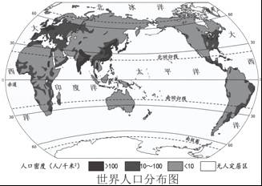
36．人口密度最大的大洲是（）
A．北美洲 B．大洋洲 C．欧洲 D．非洲
【考点】世界人口的分布特点和迁移状况．
【分析】世界人口的地理分布很不均匀，有的地方人口稠密，有的地方人口稀疏．人口的分布状况与地理环境有着密切联系．世界上绝大多数人居住在中低纬度地区，而在气候温和、降水较多的平原和盆地地区，人口更为集中．中低纬度的临海地带往往形成人口稠密地区，比如亚洲的东部和南部，欧洲的西部，北美洲和南美洲的东部等．
【解答】解：2000年，欧洲有7.27亿人口，居世界各大洲的第3位，是世界上人口密度最大的一个洲．除北部寒冷地区外，绝大多数国家的人口密度在50人/平方千米以上．
故选：C．

37．亚洲人口集中分布在亚洲的（）
A．东部和南部 B．北部和西部 C．中部和东部 D．西部和南部
【考点】亚洲的人口与国家．
【分析】现在亚洲有近50个国家，人们习惯上把亚洲分为东亚、东南亚、南亚、中亚、西亚和北亚6个地区，其中东亚、南亚和东南亚人口分布稠密．
【解答】解：亚洲的人口集中分布在亚洲的东部、南部和东南部，该地区气候适宜、地形较平坦、农业发展历史早．
故选：A．

38．如图四个大洲中，表示南极洲的是（）
A．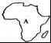 B．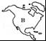 C．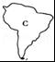 D．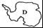
【考点】七大洲的地理分布和概况．
【分析】大陆和它周围的岛屿合起来称为大洲，全球共分为亚洲、欧洲、北美洲、南美洲、非洲、大洋洲和南极洲七个大洲．
【解答】解：从大洲轮廓上判断：A、非洲，故不符合题意；B、北美洲，故不符合题意； C、南美洲，故不符合题意； D、南极洲，故符合题意．
故选：D．

39．读图，图中A、B、C三大洋的名称分别是（）
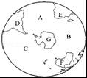
A．大西洋、太平洋、印度洋 B．印度洋、大西洋、太平洋
C．太平洋、印度洋、大西洋 D．大西洋、印度洋、太平洋
【考点】四大洋的的地理分布和概况．
【分析】习惯上，人们把大洋划分为四大部分，分别命名为太平洋、印度洋、大西洋和北冰洋．
【解答】解：图中南极地区包括南极大陆及其沿海岛屿和陆缘冰，还包括A大西洋、B印度洋和C太平洋的一部分．
故选：D．

40．下列哪个地理事物不是大洲的分界线（）
A．马六甲海峡 B．土耳其海峡 C．巴拿马运河 D．苏伊士运河
【考点】洲界线．
【分析】大陆和它周围的岛屿合起来称为大洲，全球共分为亚洲、欧洲、北美洲、南美洲、非洲、大洋洲和南极洲七个大洲．七大洲之间有的相连，有的被运河或海峡分割．
【解答】解：大洲之间往往以山脉、河流、湖泊、运河、海峡等地理事物为分界线．马六甲海峡位于苏门答腊岛与马来半岛之间，不是洲界；北美洲与南美洲的分界线是巴拿马运河，苏伊士运河是亚洲与非洲的分界线，亚洲与欧洲分界线是乌拉尔山脉、乌拉尔河、里海、大高加索山脉、黑海、土耳其海峡．
故选：A．

41．读某地区人口出生率、死亡率变化图，2000﹣2014年期间，该地区人口总量（）
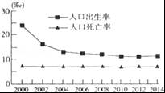
A．不断下降 B．持续增加 C．保持不变 D．先下降再增加
【考点】计算人口密度和人口自然增长率．
【分析】认真观察图解答即可．
【解答】解：人口自然增长率=出生率﹣死亡率，从某地区人口出生率、死亡率变化图看出，2000年﹣2014年期间，虽然出生率一直下降，但人口自然增长率为正值，说明人口一直在增长，只是增长的速度变慢．
故选：B．

2015年9月24日麦加发生朝觐者踩踏事故，造成逾700人遇难．如图为本次宗教活动的建筑物．据此回答42～43题．
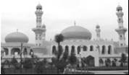
42．本次朝觐是哪个宗教的活动（）
A．伊斯兰教 B．佛教 C．基督教 D．道教
【考点】世界主要宗教及其分布地区．
【分析】我们有时可以看到一些宗教建筑物，金碧辉煌的佛教庙宇，高高耸立的基督教堂，星月映照的清真寺院等，世界上现有将近半数的人信仰宗教，其中信徒最多和流传最广的宗教是基督教，教徒总数超过10亿，分布在100多个国家和地区，主要分布在欧洲、美洲、大洋洲．
【解答】解：读图可得，图中所示的是伊斯兰教的代表建筑清真寺，故选项A符合题意．
故选：A．

43．关于举行本次活动的宗教，叙述正确的是（）
A．该宗教是世界上信仰人数最多的宗教
B．该宗教的主要节日有圣诞节等
C．该宗教的教徒被称为穆斯林
D．该宗教的经典著作是《圣经》
【考点】世界主要宗教及其分布地区．
【分析】我们有时可以看到一些宗教建筑物，金碧辉煌的佛教庙宇，高高耸立的基督教堂，星月映照的清真寺院等，世界上现有将近半数的人信仰宗教，其中信徒最多和流传最广的宗教是基督教，教徒总数超过10亿，分布在100多个国家和地区，主要分布在欧洲、美洲、大洋洲．
【解答】解：读图可得，图中所示的是伊斯兰教的代表建筑清真寺，世界上教徒最多的宗教是基督教，故A错误；
圣诞节是基督教的主要节日，故B错误；
伊斯兰教的教徒是穆斯林，故C正确；
伊斯兰教的经典是《古兰经》，故D错误．
故选：C．

44．人数最多的人种是（）
A．白色人种 B．黄色人种 C．黑色人种 D．混血人种
【考点】世界主要人种及其分布地区．
【分析】黄种人主要分布在亚洲东部，美洲印第安人和北冰洋沿岸的因纽特人也属于黄种人；白种人主要分布在欧洲、北美洲、大洋州、非洲北部和亚洲西部和南部；黑种人主要分布在非洲的中部和南部．
【解答】解：从种族上划分：白种人占43%，黄种人占41%，其余16%为黑人和其他人种．
故选：A．

45．读城市和乡村景观图，判断下列说法正确的是（）
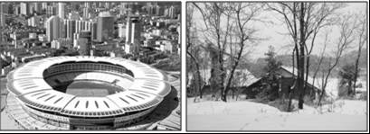
A．乡村交通发达 B．城市建筑高大、密集
C．城市人口密度小 D．乡村房屋高大、分散
【考点】聚落的概念和类型：城市和乡村．
【分析】聚落的主要形式包括乡村和城市．乡村是人口规模不大，主要从事农业生产活动的居民聚居地．城市是人口达到一定规模，主要从事非农业生产活动的居民聚居地．
【解答】解：A．从城市和乡村景观图看出，乡村的交通不便．故不符合题意．
B．从城市和乡村景观图看出，城市的建筑高大、密集．故符合题意．
C．从城市和乡村景观图看出，城市的人口密度大．故不符合题意．
D．从城市和乡村景观图看出，乡村的房屋矮小、分散．故不符合题意．
故选：B．

46．民居与自然环境关系密切．下列四种民居中，位于全年寒冷地区的是（）
A．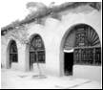 B．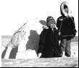 C．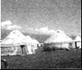 D．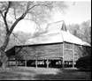
【考点】聚落与自然环境的关系．
【分析】世界各地民居的建筑风格有很大的不同，这与当地的自然环境有很大关系，这些民居既能适应当地的自然地理环境，又与居民的社会经济生活密切联系．
【解答】解：读图可得，B图所示的是冰屋，分布在北冰洋沿岸地区，该地区气候终年寒冷．
故选：B．

47．联合国总部设在下列哪个国家内（）
A．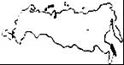 B．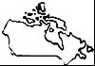 C．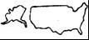 D．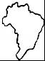
【考点】重要的国际组织．
【分析】当今重要的国际组织有联合国、世贸组织、国际奥委会、红十字会等．它们在政治、经济、文化、科技等众多领域，在倡导“和平与发展”的今天，发挥着越来越多的重要的作用．联合国是世界上规模最大和最有影响力的全球性国际组织，到2006年底已有192个成员国．总部设在了美国的纽约．
【解答】解：根据国家的轮廓可知A为俄罗斯，B为加拿大，C为美国，D为巴西．联合国总部设在了美国的纽约．
故选：C．

读“东西半球海陆分布示意图”（如图），完成48～50题．
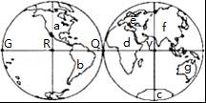
48．发达国家数目最多的大洲的代号是（）
A．a B．e C．f D．g
【考点】七大洲的地理分布和概况．
【分析】地球上的陆地被海洋分割成六个大块和许多小块，面积较大的陆地叫大陆，面积较小的陆地叫岛屿，大陆和它附近的岛屿合称大洲．全球共有七大洲，按面积由大到小排列分别为：亚洲、非洲、北美洲、南美洲、南极洲、欧洲和大洋洲．
【解答】解：读图可知，a是北美洲、b是南美洲、c是南极洲、d是非洲、e是欧洲、f是亚洲、g是大洋洲．发达国家多分布在北美洲、欧洲、大洋洲，北美洲只有美国、加拿大；大洋洲只有澳大利亚、新西兰；亚洲只有日本，其余发达国家都在欧洲，如英国、法国、德国、意大利等．根据题意．
故选：B．

49．有“高原大陆”和“热带大陆”之称的大洲代号是（）
A．b B．d C．g D．F
【考点】七大洲的地理分布和概况．
【分析】地球上的陆地被海洋分割成六个大块和许多小块，面积较大的陆地叫大陆，面积较小的陆地叫岛屿，大陆和它附近的岛屿合称大洲．全球共有七大洲，按面积由大到小排列分别为：亚洲、非洲、北美洲、南美洲、南极洲、欧洲和大洋洲．
【解答】解：读图可知，b是南美洲、d是非洲、f是亚洲、g是大洋洲．赤道穿过非洲大陆中部，非洲大陆绝大部分位于南北回归线之间，大约有3/4的面积在热带，号称“热带大陆”；非洲大陆物产丰富，被称为“富饶的大陆”；非洲地形以高原为主，主要高原有南非高原、东非高原、埃塞俄比亚高原，有“高原大陆”之称．根据题意．
故选：B．

50．图中20°W经线和赤道的交点是（）
A．G B．R C．Q D．Y
【考点】用经纬网确定方向和任意地点的位置．
【分析】由经线和纬线相互交织所构成的网络叫做经纬网，利用经纬网可以确定地球表面任何一个地点的位置．
【解答】解：根据东西半球分界线是20°W和160°E组成的经线圈，20°W以东、160°E以西为东半球，20°W以西、160°E以东为西半球；可判断，图中Q点的位置以东为东半球，以西为西半球，是20°W经线，且位于赤道上，纬度是0°．因此可判断，图中20°W经线和赤道的交点是Q．
故选：C．

